ДЕПАРТАМЕНТ ОБРАЗОВАНИЯ И НАУКИ  КРАСНОДАРСКОГО КРАЯ  Государственное учреждение дополнительного образования детей  Центр  дополнительного  образования для детей  350000 г. Краснодар, ул. Красная, 76  тел.259-84-01  E-mail:cdodd@mail.ru |  | Муниципальный этап Всероссийской олимпиады школьников по физике  2011-2012 учебный год  10 класс, задания  Ответственный составитель  В.Н. Якименко

Задача 1.
На гладкий клин с углом α положили монету. С каким наименьшим ускорением должен начать двигаться клин по горизонтальной плоскости, чтобы монета свободно падала вниз?
Задача 2.
На противоположных концах невесомой нити, перекинутой через блок, прикреплены грузы массами $m_{1}=1$ кг и $m_{2}=4$ кг. Блок подвешен к закрепленному динамометру. Что будет показывать динамометр при движении грузов? Ускорение свободного падения принять $g=\text{10}$$\frac{м}{с^{2}}$.
Задача 3.
Кусок льда массой 700 г поместили в калориметр с водой. Масса воды 2,5 кг, начальная температура 5⁰ С. Когда установилось тепловое равновесие ,оказалось, что масса льда увеличилась на 64г. Определите начальную температуру льда. Для расчетов примите что : удельная теплоемкость воды C_{в} = 4200 Дж/кг•град; удельная теплоемкость льда С_{л} = 2100 Дж/кг•град; удельная теплота плавления льда λ=3,3×10⁵ Дж/кг.

Задача 4.
Кольцо из проволоки разделено двумя точками подключения A и B на 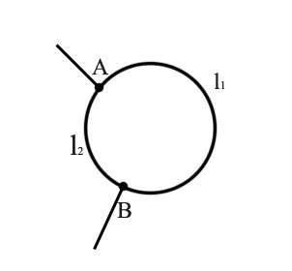
2 отрезка $l_{1}$ и $l_{2}$ . Сопротивление между точками A и B в 4,5 раза меньше сопротивления
всей проволоки, из которой сделано кольцо. Найти в каком отношении делят точки присоединения A и B длину окружности кольца $(\frac{l_{1}}{l_{2}}=?)$.

Задача 5.
Прочность нити.
Задание: измерьте максимальную силу, которую еще выдерживает нить при растяжении.
Оборудование: катушка ниток (несколько метров нити), два кронштейна из толстой и прочной изогнутой проволоки, легко крепящиеся на краях стола, миллиметровая бумага формата А4, липкая лента «скотч», ножницы, груз известной массы, для которого $\text{Mg}$ в 2-3 раза меньше предельной силы растяжения нити.

